"Ребятам о пингвинятах"

О необыкновенных представителях животного мира расскажет эта увлекательная проиллюстрированная история.

Очень интересно писал Евгений Чарушин о пингвинах:
«Это совсем удивительные птицы - на других не похожи. Они летают в воде, а не по воздуху. Нырнут и так сильно машут крыльями-коротышками, так быстро летят под водой, что рыбу догоняют. А ходят пингвины тоже особенно, по-своему: столбиками. Издали кажется, что
это человек идет в черном пиджаке и белом жилете. Однажды заплыл корабль в неведомые края. Хотели моряки к берегу пристать - и вдруг видят: на льду выстроилось целое войско! Подплыли ближе. А войско вдруг разом, как по команде, бултых головой в воду! Тут только
и поняли моряки, что это не люди были, а птицы».
История начинается...
Воспитатель читает стихотворение:

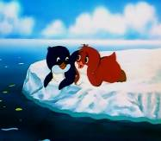
ПИНГВИНЯТА
Мы - два брата, два птенца.
Мы недавно из яйца.
Что за птица - наша мать?
Где ее нам отыскать?
Мы ни с кем здесь не знакомы
И не знаем даже, кто мы.
Гуси? Страусы? Павлины?
Догадались! Мы — пингвины.

Воспитатель и дети выражают сочувствие пингвинятам и решают найти их маму и даже сделать ее из бумаги!
Только где же живет их мама!? Узнаем из следующего стихотворения:

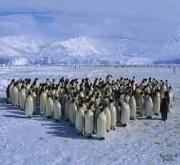
На полюсе южном, средь множества льдин
Живёт неуклюжий пернатый – пингвин.
Он - птица, действительно, очень смешная:
Ныряет и плавает, но не летает!
Шагает вразвалочку, крылья, расставив,
По льду вся пингвинья огромная стая.
Не вьют они гнёзд – слишком холодно - льдины!
Но, как же детишек выводят пингвины?
На полюсе деток не высидеть просто -
Морозы там градусов под девяносто!
Они ухитрились! Пингвинные папы
Яичко с птенцом носят сверху на лапах,
От холода спрятав под складками жира.
Там хватит тепла для его «пассажира»!

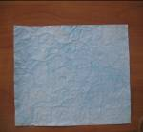
Приступаем к работе:

- Раз пингвины живут на южном полюсе, в Антарктиде,
делаем основу для аппликации - льдину.
Для этого необходимо смять лист бумаги, покрасить его
голубой краской и дать просохнуть. Затем, плавно срезая углы
своей основы, придаем форму льдины.

- Используя лекала деталей, вырезаем их из цветной бумаги:
Черный цвет - туловище, голова, крылья.
Белый цвет-брюшко, глазки, яичко с птенцом.
Красный цвет-клювик, лапы.
Здесь очень важно научить ребят экономно использовать цветную бумагу, располагая
лекала – обводки с краю цветного листа, и вырезать симметричные детали.
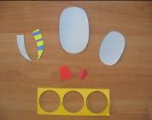

- Теперь с помощью клея собираем детали пингвина, аккуратно склеивая их друг с другом.
Придаем выразительность птицам, продумывая, как расположить крылья, как
нарисовать глазки.
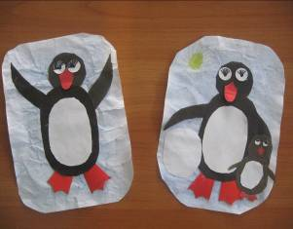

- По желанию - ребенок может сделать пингвиненка и яйцо.
5. В результате нашей истории мы с ребятами порадовались, что у пингвинят появились мамы
и даже папы. И, конечно, организовали выставку работ. Получилось очень красиво!!!
